2024年凌云街道居委学习点实务培训日前举行
为落实《上海市老年教育发展“十四五”规划》精神,积极践行社会责任，根据老年人学习需求和特点，为老年人提供公益性的教育服务，提升老年人学习的获得感和幸福感。日前，凌云街道社区学校举办了居委老年学习点工作实务培训，会议由凌云街道社区学校张卫康老师主持，28个居委文教干部、社区学校专职教师参加了会议。
培训会上，张卫康老师以居村委示范学习点建设过程中的课程、教学、师资、团队、管理等核心要素为切入口，要求居委学习点负责人以人为本，把提升老年人学习品质作为老年教育工作的出发点和落脚点，结合本小区特色开设各类讲座和课程，以上海市老年教育居村委示范学习点建设指导标准为依据，不断扩大学习型团队的规模和水平，以示范居委学习点、特色居委学习点标准开展居委学习点建设， 以上海市老年教育规划中智慧学习助学团队培育建设目标，满足老年居民对数字学习的需求，更多的服务和覆盖广大老年人。 会上， 社区学校各专职教师还就其他条线的工作做了布置。
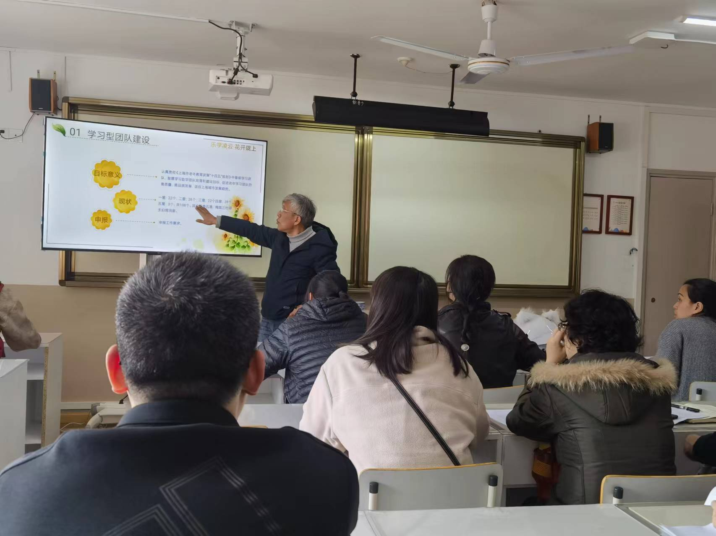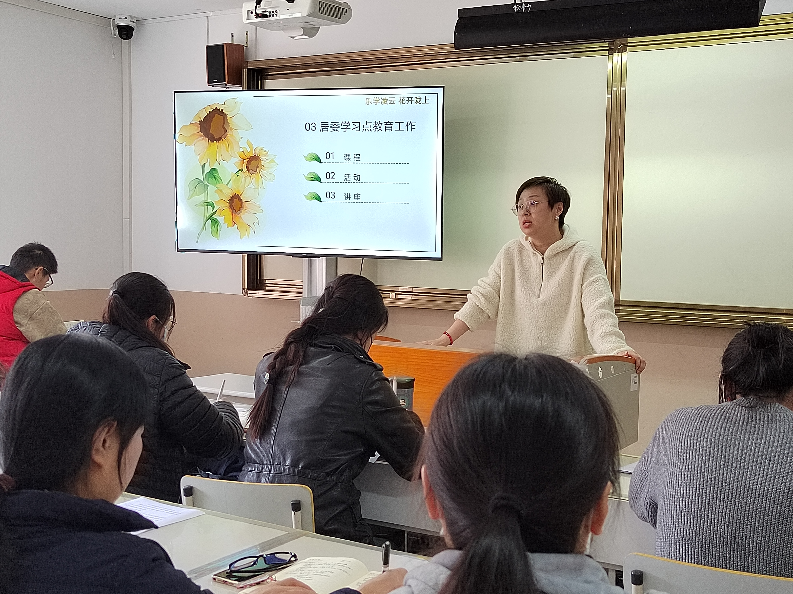

通讯 张卫康
2024.4.

